Guía de desarrollo enseñanza media
Educación física y salud
Unidad 1 ejercicio físico y salud
La siguiente guía de desarrollo tiene como objetivo.
-Definir el concepto de planificación deportiva.
- Conocer los conceptos de resistencia aeróbica y la resistencia anaeróbica.
- Reconocer las características de la resistencia aeróbica y resistencia anaeróbica.

Nombre:………………………………………………………….. Fecha:………………………………………………..
Curso:………………………………………………………………

- Definir con sus palabras los conceptos asociados a la planificación deportiva.

Planificación:

Resistencia:

Aeróbico:

Anaeróbico:

- Realizar una planificación con las actividades que realiza durante la semana.

 |  | DIAS DE LA SEMANA
Hora | Lunes |  | Martes | Miércoles | Jueves | Viernes | Sábado | Domingo

- Ubicar cada palabra que se encuentran a un costado en la columna que corresponde

Resistencia aeróbica | Resistencia anaeróbica
Conceptos
- Baja intensidad
- Corta duración
- Se trabaja sobre los 5 minutos
- Larga duración
- Alta intensidad
- Se trabaja de 0 segundos hasta 3 minutos
- Pulsaciones por minuto de 160 hasta 220
- Pulsaciones por minuto de 120 hasta 160

- Anotar al costado de cada imagen de deporte la capacidad física que corresponde (resistencia aeróbica o resistencia anaeróbica)

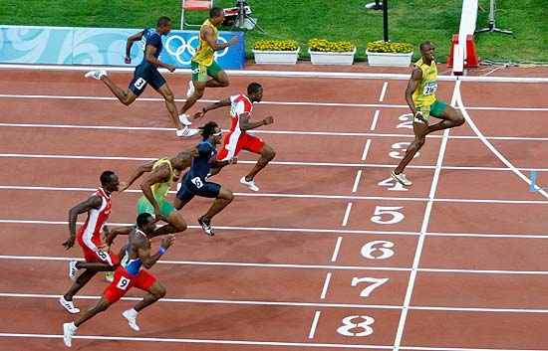

“Deja que tus sueños sean más grandes que tus miedos”

